ДЕМО-ВЕРСИЯ 5 КЛАСС



Департамент образования
Администрации города Екатеринбурга
Муниципальное автономное общеобразовательное учреждение
Гимназия № 202 «Менталитет»
(МАОУ Гимназия № 202 «Менталитет»)
620109, г. Екатеринбург, ул. Заводская, 45 тел. 242-03-92

Идентификационный номер участника _______________

БЕЛЫЙ МЕДВЕДЬ

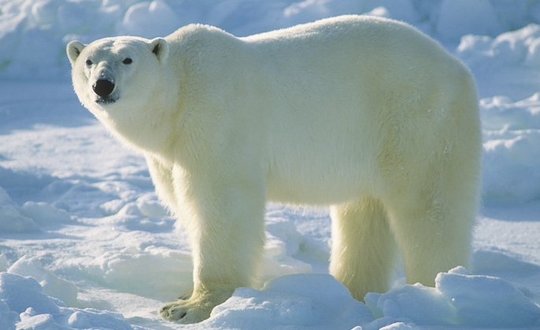
Кто не видел белого медведя? В зоопарках он — обычный гость. Нет нужды описывать, каков он на вид. Напомним лишь, что у него только нос черный, сам медведь белый и зимой, и летом (а не как, скажем, песец или заяц-беляк — те лишь зимой белые). Подошвы лап у белого медведя густой шерстью поросли, а пальцы примерно на половину своей длины соединены плавательными перепонками.
Плавают и ныряют белые медведи отлично. Две минуты могут пробыть под водой, но погружаются в нее редко глубже двух метров. Далеко в открытом море не раз видели белых медведей, даже медведиц с медвежатами. Плывут со скоростью 5 километров в час, не беспокоясь, что ни земли, ни льдов нигде вблизи не видно.
Белый медведь и тюленей ловит не только на льду, украдкой к ним подползая. Обычный его прием, так сказать, атаки с моря такой: поблизости от лежбищ тюленей медведь осторожно, без плеска и шума, сползает в воду, плывет туда, где заметил тюленей. Затем он бесшумно ныряет и выныривает уже у самого лежбища, быстро карабкается на лед, отрезая тем самым тюленям путь к спасительной воде. По отвесным ледяным стенам медведь может прямо из воды выпрыгнуть на льдину, даже если высота ее над водой два метра.
Тюлени — главная охотничья добыча белого медведя весной. За год ловит и съедает он примерно 50 тюленей. Летом меню его более разнообразно. Ловит он рыбу на мелкой воде, на берегу — леммингов, песцов, лакомится яйцами птиц. Когда голоден, ест ягоды, водоросли, мхи, лишайник, грибы.
Белый медведь — самый могучий из сухопутных хищных зверей. Лев и тигр в сравнении с ним легковесы: средний вес медведиц 310 килограммов, медведей-самцов — 420 килограммов. Если медведь матерый и хорошо упитанный, то он может весить целую тонну!

При выполнении заданий из предложенных вариантов выберите правильный и обведите его.

2. Белый медведь летом:
а) меняет цвет шерсти б) не меняет цвет шерсти

3. Подошвы лап у белого медведя покрыты:
а) густой шерстью б) утолщенной кожей

4. Пальцы лап у белого медведя на половину своей длины:
а) соединены плавательными перепонками б) срастаются между собой

5. Меню белого медведя более разнообразно:
а) зимой б) весной в) летом

6. Средний вес медведицы:
а) 310 кг б) 420 кг

7. В тексте 5 абзацев. В каком абзаце рассказывается о том, чем питается белый медведь?
а) в 1-ом б) во 2-ом в) в 3-ем г) в 4-ом д) в 5-ом

8. В каком абзаце белый медведь сравнивается с другими крупными животными?
а) в 1-ом б) во 2-ом в) в 3-ем г) в 4-ом д) в 5-ом

9. В каком абзаце рассказывается о том, какие медведи пловцы?
а) в 1-ом б) во 2-ом в) в 3-ем г) в 4-ом д) в 5-ом

10. Какой абзац может быть назван «Ловкий и хитрый охотник»?
а) 1-й б) 2-й в) 3-й г) 4-й д) 5-й

11. Данный текст:
а) художественный б) научно-популярный

12. Сколько времени потребуется белому медведю, чтобы доплыть с берега до льдины?
а) 3 ч б) 10 ч в) 20 ч г) 75 ч

При решении задачи можете использовать рисунок: серый четырехугольник — земля, белый четырехугольник — льдина; медведь плывет по прямой, изображенной пунктиром.
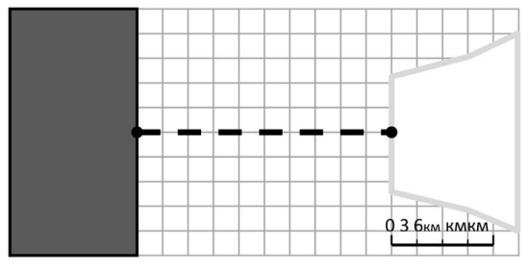

13. Сможет ли белый медведь выпрыгнуть на льдину из воды, если ее высота 180 см?
а) да, так как 1 м 8 см < 2 м б) да, так как 1 м 8 дм < 2 м
в) нет, так как 1 м 8 см > 2 м в) нет, так как 1 м 8 дм > 2 м

14. Какую часть часа белый медведь может пробыть под водой, не выныривая из нее?
а) тридцатую часть часа б) десятую часть часа
в) третью часть часа г) вторую часть часа

15. Сколько тюленей может съесть семья из трех медведей за 2 года?
а) 300 тюленей б) 150 тюленей в) 100 тюленей г) 50 тюленей

16. Кто тяжелее: медведица или медведь-самец? На сколько килограммов?
а) медведица тяжелее медведя-самца на 110 кг
б) медведица легче медведя-самца на 110 кг
в) медведь-самец тяжелее медведицы на 730 кг
г) медведь-самец легче медведицы на 730 кг

17. В какой природной зоне обитают белые медведи?
а) в арктической пустыне б) в Северном Ледовитом океане
в) на острове Врангеля г) в тундре

18. Используя карту полушарий, определите, какой океан НЕ пересекает экватор?
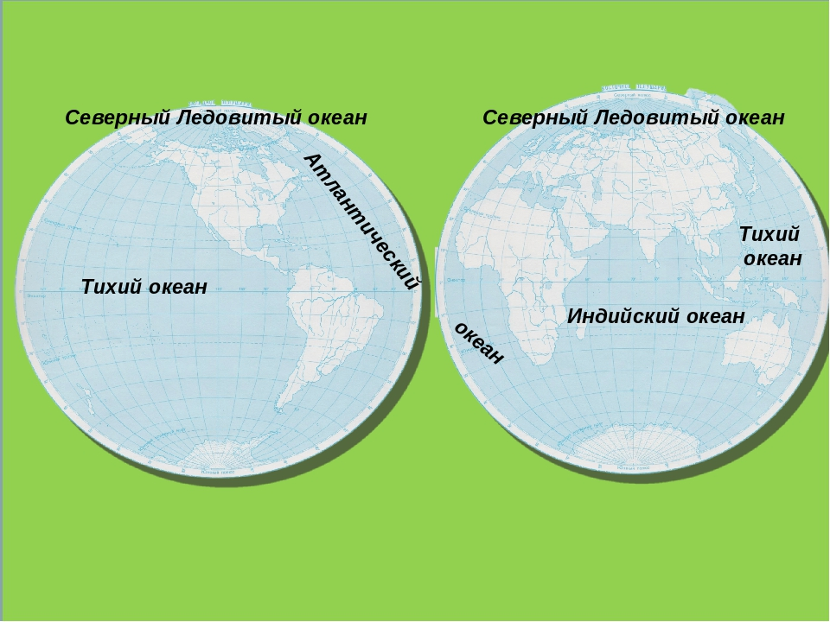

а) Тихий океан б) Атлантический океан
в) Северный Ледовитый океан г) Индийский океан

19. К какой группе животных можно отнести белого медведя по способу питания?

а) хищник б) всеядный в) растительноядный г) насекомоядный

20. Из упомянутых в статье растений выберите группу травянистых растений, которые никогда не цветут и не имеют семян.
а) мхи, водоросли, лишайники б) мхи, водоросли
в) мхи, водоросли, грибы г) мхи, водоросли, грибы, лишайники

21. В тексте про белых медведей больше всего предложений:
а) повествовательных б) вопросительных

22. Выпишите первое предложение из второго абзаца. Разберите его по членам предложения.
___________________________________________________________________________________________________________________________________________________________

23. Что вы можете сказать о сказуемых? Они являются:
а) родственными словами б) однородными членами предложения?

24. Что можно сказать о глаголах, которыми выражены сказуемые?
а) I спряжения б) II спряжения

25. Эти глаголы стоят в форме:
а) ж.р. б) м.р. в) ср.р. г) нельзя определить род

26. Найди во втором абзаце все слова, которые являются родственными существительному, являющемуся подлежащим в первом предложении. Запиши их столбиком, поставив в начальную форму.
___________________________________________________________________________
___________________________________________________________________________
___________________________________________________________________________

У тебя получилось:
а) два слова б) три слова

27. Найди во втором абзаце другую форму слова, которое является подлежащим в первом предложении. Выпиши такое словосочетание с формой этого слова, их которого можно определить его падеж.
___________________________________________________________________________

Этот падеж:
а) Р.п. б) В.п.

28. What do polar bears eat?
а) seals б) lions в) giraffes

29. Are polar bears good swimmers?
а) yes б) no

30. What color is polar bear’s nose?
a) black б) white в) pink

31. Прочитайте названия столбцов и строчек таблицы. Запишите данные ниже слова в нужную часть таблицы. Обратите внимание: первое слово уже записано.
килька, зелень, пение, веселый, овощ, чаща, метели
 | В слове два слога | В слове три слога
В слове все
согласные звуки
мягкие
В слове НЕ все  согласные звуки  мягкие | килька

32. Соедините стрелочками тип книги (издания) с наименованием

произведение  сборник  собрание сочинений  периодическая печать  справочное издание | «Комсомольская правда»  «Мир животных»  А. Гайдар «Голубая чашка»  «Рассказы русских писателей»  Л.Н. Толстой. Собр. соч. в 10-ти томах

33. У Миши два альбома с фотографиями: голубого и желтого цвета. На диаграмме показано количество фотографий в альбомах.

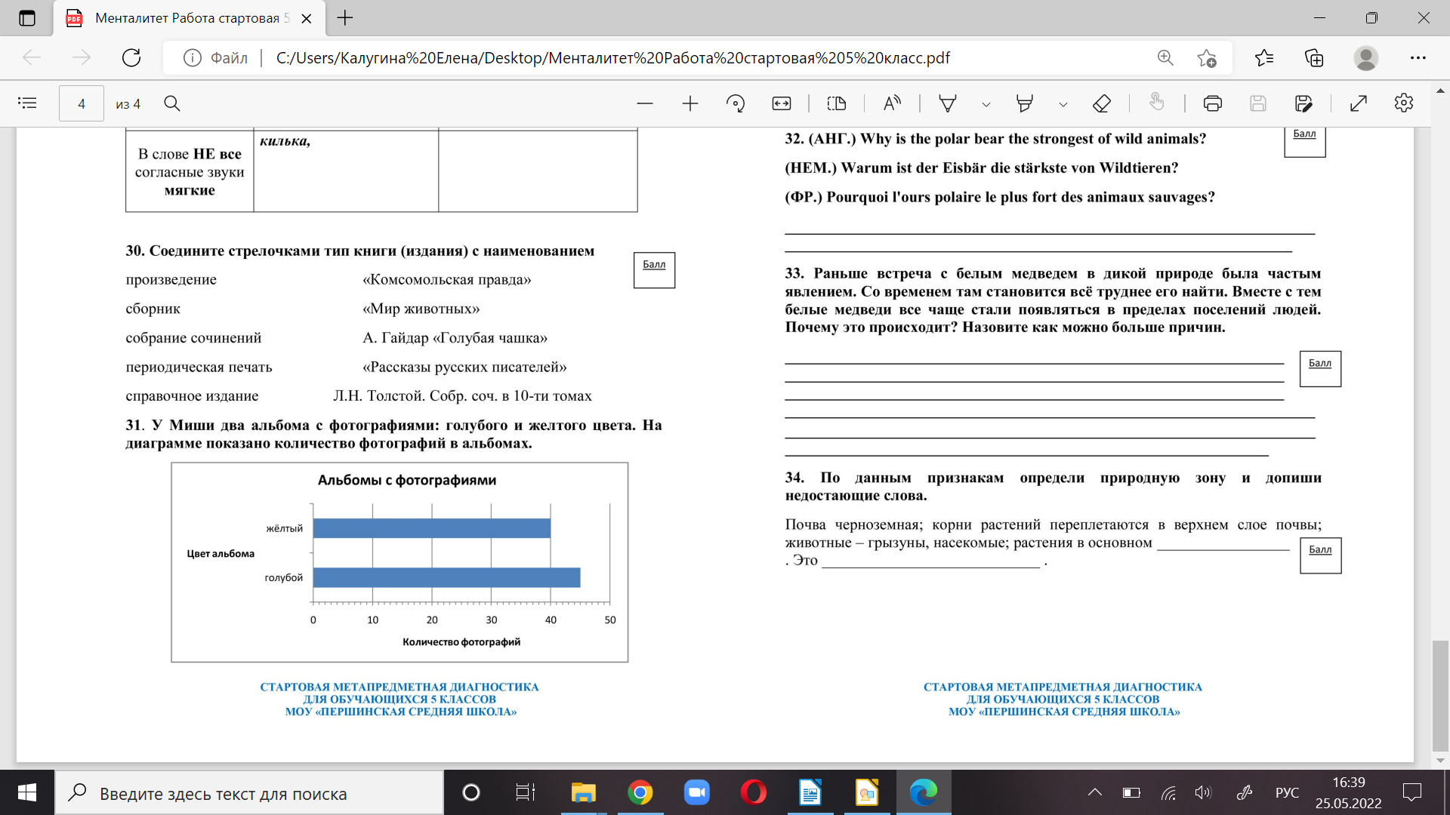

В зоопарке Миша сделал еще 20 фотографий с изображением белых медведей. Сможет ли он поместить все свои фотографии в один альбом красного цвета, который вмещает не более 100 фото?
Запиши решение и ответ.

Ответ: ____________________________

34. Why is polar bear the strongest of wild animals?
___________________________________________________________________________________________________________________________________________________________________________________________________________________________________________

35. Polar bears _______ well.
а) swim б) swims в) is swimming г) are swimming

36. Запишите английскими словами число из текста (например, 310 – three hundred ten).
50 – _____________

37. Polar bear is _______than lion or tiger.
а) big б) bigger в) the biggest

38. В зоопарке были медведицы-самки и медведи-самцы. Общая масса всех указанных медведей в зоопарке составляла 6т 9ц. Медведиц-самок в 2 раза меньше, чем медведиц-самцов. Сколько было медведей-самцов в зоопарке?
а) 24 б) 6 в) 12 г) 8

39. Девять медведей за 1 год съедают 450 тюленей. Сколько тюленей нужно трем медведям на 4 месяца?
а) 150 тюленей б) 50 тюленей в) 25 тюленей г) 75 тюленей

